XIV.YÜZYIL BAŞLARINDA ANADOLU
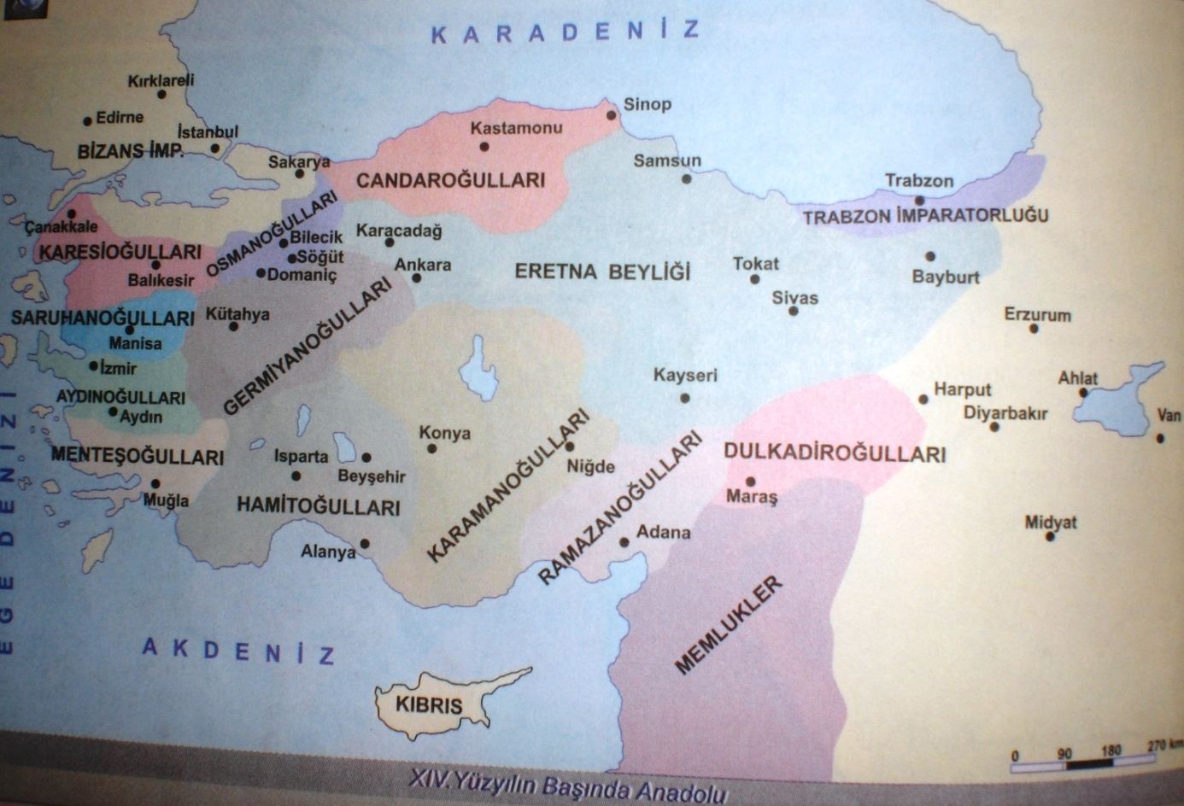
Haritaya bakarak Anadolu’nun siyasi durumu hakkında neler söylenebilir?

Karadeniz’e kıyısı olan beylikleri yazınız.

Akdeniz’e kıyısı olan beylikleri yazınız.

Ege Denizine kıyısı olan beylikleri yazınız.

Kayı boyunun Söğüt ve Domaniç bölgesine yerleştirilmesinin sebepleri nelerdir?

Osmanlı Devleti’nin denizlere açılma alanları nereler olabilir?

Osmanlı Devleti’nin Rumeli’ye geçmesini sağlayacak bölgeler nereler olabilir?

